РОССИЙСКАЯ ФЕДЕРАЦИЯ  РЕСПУБЛИКА АЛТАЙ  УСТЬ-КОКСИНСКИЙ РАЙОН  АМУРСКОЕ СЕЛЬСКОЕ ПОСЕЛЕНИЕ  СЕЛЬСКИЙ СОВЕТ ДЕПУТАТОВ  649481 с.Амур, пер.Школьный 7, тел. 27-3-43 | 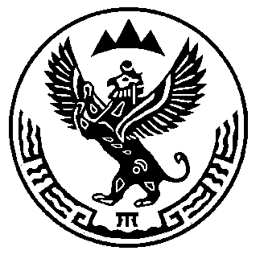 | РОССИЯ ФЕДЕРАЦИЯЯЗЫ  АЛТАЙ РЕСПУБЛИКАНЫНГ  КОКСУУ-ООЗЫ  АМУРДАГЫ JУРТ JЕЕЗЕ  ДЕПУТАТТАРДЫН JУРТ СОВЕДИ  649481 с.Амур jурт, Школьный ором 7,  тел. 27-3-43

Р Е Ш Е Н И Е ЧЕЧ И М

от 08 октября 2018 года с.Амур № 01-04

О признании полномочий главы муниципального
образования Амурское сельское поселение

В соответствии с Решением Усть-Коксинской районной территориальной избирательной комиссии от 11 сентября 2018 года № 88/408 «О результатах выборов главы муниципального образования Амурское сельское поселение», руководствуясь Уставом зарегистрированным 14 июля 2016 года в главном управлении Министерства юстиции Российской Федерации по Республике Алтай, заслушав информацию Мандатной комиссии сельского Совета депутатов муниципального образования Амурское сельское поселение, сельский Совет депутатов
Р Е Ш И Л :
1. Информацию Мандатной комиссии сельского Совета депутатов муниципального образование Амурское сельское поселение принять к сведению.
2. Признать Долгих Владимира Михайловича официально вступившим в должность главы муниципального образования Амурское сельское поселение с 08 октября 2018 года.
3. Настоящее решение обнародовать и опубликовать путем его размещения на официальном сайте МО Амурское сельское поселение.
4. Настоящее решение вступает в силу со дня его принятия.

Глава Амурского
сельского поселения В.М.Долгих

